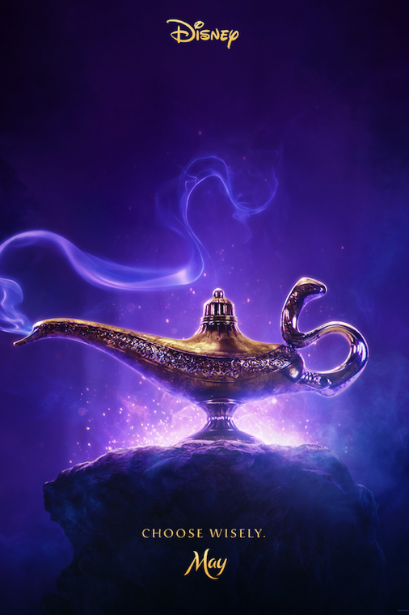

**Aladdin**

**Gösterim Tarihi:** 24 Mayıs 2019

**Dağıtım:** UIP Filmcilik

**Yönetmen:** Guy Ritchie

**Oyuncular:** Will Smith, Mena Massoud, Naomi Scott, Marwan Kenzari

**Will Smith, Mena Massoud & Naomi Scott’ın rol aldığı ve Guy Ritchie’nin yönettiği canlı-aksiyon uyarlaması “Aladdin” 24 Mayıs’ta Sinemalarda**

“Aladdin” filmi, Aladdin, cesaretli ve kararlı Prenses Yasemin ve belki de onların geleceğinin anahtarı olan Cin’nin heyecan verici hikâyesini anlatıyor. Filmi, hayali liman şehri Agrabah’ı hızlı aksiyon yeteneğiyle geliştiren Guy Ritchie yönetiyor. John August ve Ritchie tarafından yazılan film Disney’in “Aladdin” hikayesine dayanıyor.

“Aladdin” filminde, hayatın kendisinden bile geniş olan Cin karakterini Will Smith canlandırıyor. Mena Massoud, etkileyici karakter Aladdin; Naomi Scott, güzel ve kararlı prenses Yasemin, Marwan Kenzari, güçlü büyücü Jafar; Navid Negahban, kızının geleceğinden endişe eden Sultan; Nasim Pedrad, Prenses Yasemin’in özgürlüğüne düşkün arkadaşı ve sırdaşı Dalia; Billy Magnussen, yakışıklı ve kibirli aşık Prens Anders ve Numan Acar, Jafar’ın sağ kolu, saray muhafızlarının başı olan Hakim karakterini canlandırıyor. Filmin yapımcıları Dan Lin ve Jonathan Eirich; idari yapımcılar Marc Platt ve Kevin De La Noy. Alan Menken, kendisinin ve söz yazarları Howard Ashman ve Tim Rice’ın yazdığı orijinal şarkıların yeni kayıtlarını içeren listeyi oluşturdu. Aynı zamanda Menken ve şarkı yazarları Benj Pasek ve Justin Paul tarafından iki yeni şarkı eklendi. Londra’da gerçekçi film sahalarında ve Ürdün’e bakan muhteşem çöl alanlarında çekilen filmin arkasında Agrabah şehrini hayata geçiren çok yetenekli bir kreatif ekip bulunuyor. Fotoğraf direktörü Alan Stewart, yapım tasarımcısı Gemma Jackson ve kostüm tasarımcısı Michael Wilkinson da bu ekibe dahil.